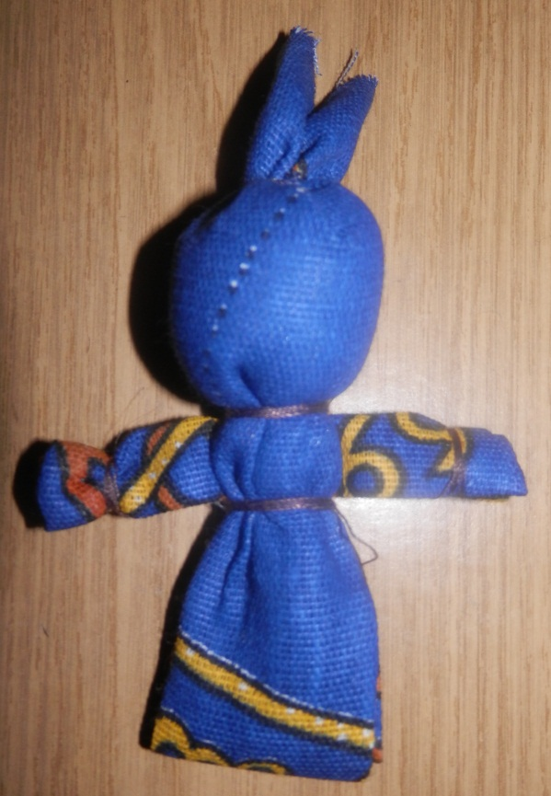
«Рождественский зайчик
на пальчик»

Горноуральский городской округ
Муниципальное казенное
образовательное учреждение
дополнительного образования детей
«Районный дом детского творчеста»

622940, п. Черноисточинск, ул. Юбилейная 2а, тел/факс: 43-95-38,
Е-mail: rddt@list.ru
www.рддт.рф

МАСТЕР КЛАСС
«Рождественский зайчик»

Цыпушкина Татьяна Игоревна
п. Черноисточинск

«Рождественский зайчик на пальчик»
Вам понадобятся –
- ткань (бязь или флис);
- нитки;
- Вата или синтепон.
Детали для зайчика:
Тело - кусок ткани 6х20 см.;
Ручки – кусок ткани 4х6 см.;
Фартук – кусок ткани 4х6см.;

- 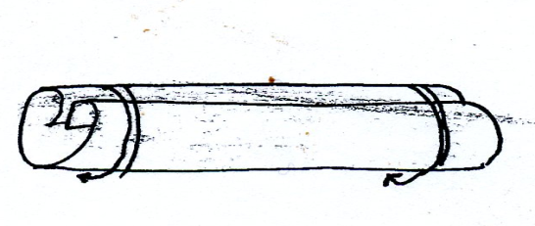Сложить ручки и с 2х сторон завязать на 2а виточка, 2а узелка.

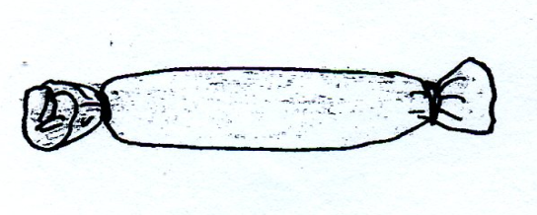

- Делаем тело зайчика. Ткань сложить пополам короткой стороной и наметить уши.

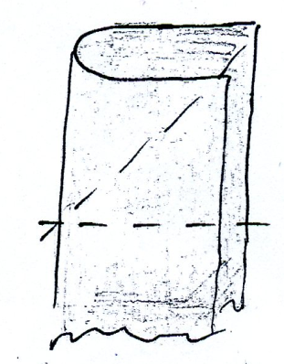

- Завязать по диагонали.
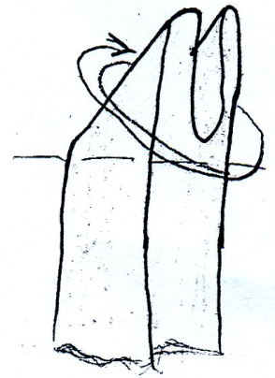

- Наполнить голову ватой и ткань сложить в три слоя.
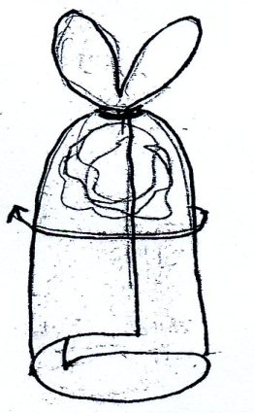

- Тело сложить пополам и на шее завязать нитками.
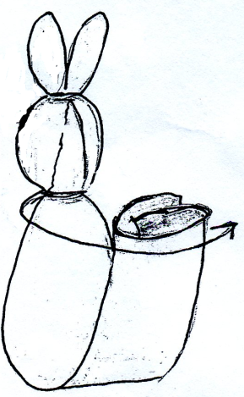

- 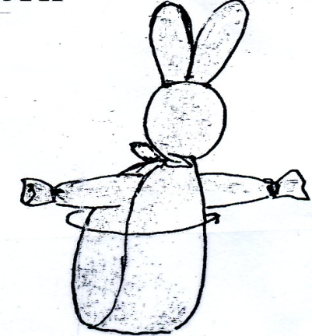Ручки вложить в тело и затянуть под ручками.

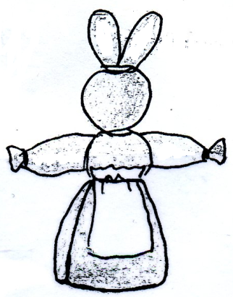

Зайчик готов.
Можно повязать фартук

